基本作業－442 水、ドレンの切り過ぎに注意

同じバルブ開度でも液体と気体では流量が大違い

【事 例】
コンプレッサーノックアウトドラムのドレン切りすぎにより他セクションでトラブルを起こした。

定期点検時Ａ係員は圧縮機出口ノックアウトドラム（28㎏／㎠）のドレン切り作業を行っていたところ、ドレンからガスにかわったのを知らずに引続きドレン切り作業を続行していたため、関連部門のＣ₄ベーパーハイドロのメークアップ水素が流れなくなり系内の圧力降下が起こりＥＳＤした。

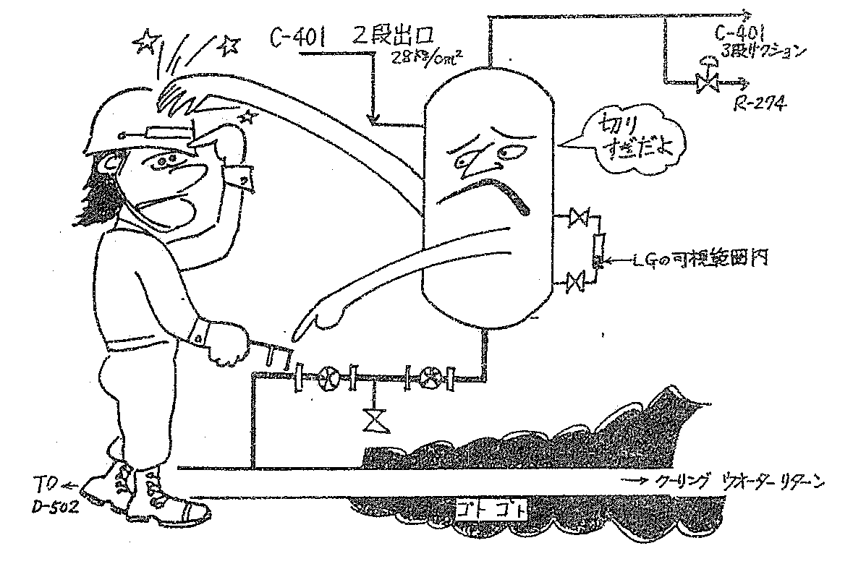

原 因
- ドレン切りラインでは、クローズシステムになっており、ドレンとガスの判別が困難であった。
- 定期チェックの作業としてＬＧにレベルがない時でもパージすることになっていた。

対 策
１. ＬＧの可視範囲内でドレン切り作業を行うこととした。

